Федеральное государственное образовательное бюджетное учреждение

высшего образования «Финансовый университет при Правительстве Российской Федерации»

**Колледж информатики и программирования**

**Специальность 09.02.03 Программирование в компьютерных системах**

**ПМ.03 Участие в интеграции программных модулей**

**МДК.03.01. Технология разработки программного обеспечения**

ПРАКТИЧЕСКАЯ РАБОТА №9

Вариант №20

Выполнил:

студент группы: 4ПКС-115

Черников А. В.

Проверила:

Морозова М. В.

Оценка______________

Москва 2018

**Практическая работа №9**

**Условие задачи:**

Условие задачи представлено на рисунке 1

Напишите приложение, которое по таймеру строит ряд квадратов. Центр квадратов совпадает с центром окна.

Рисунок 1

**Код программы:**

using System;

using System.Collections.Generic;

using System.ComponentModel;

using System.Data;

using System.Drawing;

using System.Linq;

using System.Text;

using System.Threading.Tasks;

using System.Windows.Forms;

namespace WindowsFormsApplication2

{

public partial class PR7 : Form

{

private int _centr_x = 470 / 2;

private int _centr_y = 435 / 2;

private int _hypotenuse = 0;

private int _leftPointx = 0;

private int _leftPointy = 0;

public PR7()

{

InitializeComponent();

}

private void MyDraw(Graphics g, int N, int x, int y)

{

if (N == 0)

return;

else

{

_hypotenuse = Convert.ToInt32(Math.Round(x * (Math.Pow(2, 1 / 2)) / 2, 0).ToString());

_leftPointx = _centr_x - _hypotenuse;

_leftPointy = _centr_y - _hypotenuse;

g.DrawRectangle(new Pen(Brushes.Blue, 2), _leftPointx, _leftPointy, x, y);

x += 50;

y += 50;

N--;

MyDraw(g, N, x, y);

}

}

private void Form1_Paint(object sender, PaintEventArgs e)

{

Graphics g = e.Graphics;

MyDraw(g, 7, 50, 50);

}

}

}

**Результаты:**

Результат задачи №1 представлен на рисунке 2

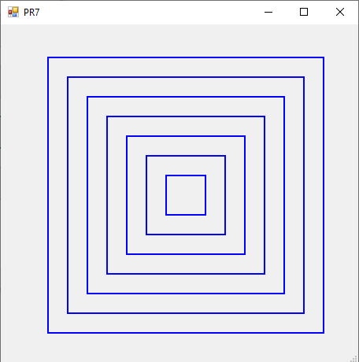

Рисунок 2 – работа программы